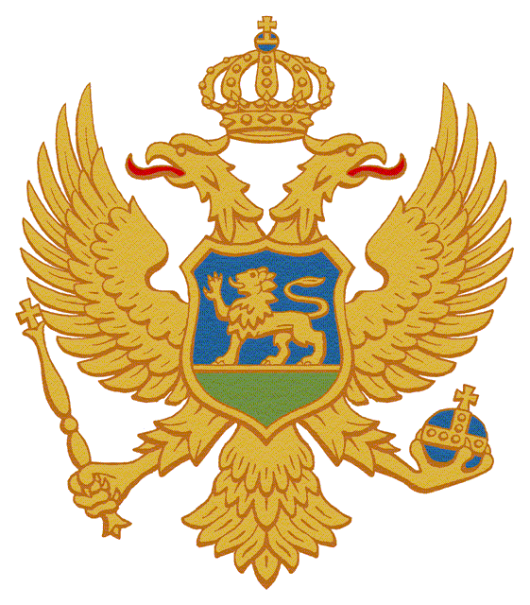
C R N A G O R A
MINISTARSTVO ODBRANE
Direktorat za ljudske resurse

Broj :80601-8688/18
Podgorica, 29.11.2018. godine

SLUŽBA ZA ODNOSE SA JAVNOŠĆU

O V D J E

Predmet: Objavljivanje rezultata drugog Javnog poziva za predlaganje predstavnika nevladine organizacije u radnom tijelu za izradu Nacrta akcionog plana za primjenu Rezolucije Savjeta bezbjednosti Ujedinjenih nacija 1325 – Žene, mir i bezbjednost u Crnoj Gori (2019-2022)

U skladu sa članom 8 Uredbe o izboru predstavnika nevladinih organizacija u radna tijela organa državne uprave i sprovođenju javne rasprave u pripremi zakona i strategija (”Službeni list CG”,br.41/18), Ministarstvo odbrane je, po drugi put, objavilo javni poziv za predlaganje predstavnika nevladine organizacije u radnom tijelu za izradu Nacrta akcionog plana za primjenu Rezolucije Savjeta bezbjednosti Ujedinjenih nacija 1325 – Žene, mir i bezbjednost u Crnoj Gori (2019-2022), koji je objavljen, dana 31.10.2018.godine, na internet stranici Ministarstva odbrane i portalu e-Uprave.

U vezi sa tim, Ministarstvo odbrane obavještava da nije bilo prijavljenih kandidata/kinja na ponovljeni javni poziv.

GENERALNI DIREKTOR
Mihailo Volkov

